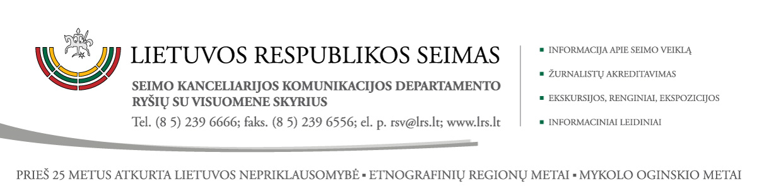

2015 m. rugpjūčio 25 d. pranešimas VIR

**SVEIKATOS REIKALŲ KOMITETO 2015-08-26 POSĖDŽIO DARBOTVARKĖ**

|  |  |  |  |  |  |
| --- | --- | --- | --- | --- | --- |
| Eil. Nr. | **Data,**  **laikas,**  **vieta** | **Projekto Nr.** | **Svarstomi klausimai** | **Pagrindinis ar papildomas komitetas (stadija)** | **Komiteto išvadų rengėjai,**  **biuro tarnautojai** |
|  | 2015-08-26  10.00-11.00  III r. 218 b | Sveikatos apsaugos ministerijos informacija dėl Lietuvos Respublikos Vyriausybės nutarimo „Dėl ketvirto sveikatos sistemos plėtros ir ligoninių tinklo konsolidavimo etapo plano patvirtinimo“ projekto. | | | D. Mikutienė  A. Matulas  (K. Civilkienė) |
|  | 2015-08-26  11.00-11.10  III r. 218 b | XIIP-3097 | Visuomenės sveikatos priežiūros įstatymo Nr. IX-886 VI skyriaus pavadinimo pakeitimo ir 10, 43 straipsnių pakeitimo įstatymo projektas | Pasirengimas  svarstymui | (E. Jankauskas) |
|  | 2015-08-26  11.10-11.20  III r. 218 b | XIIP-3192 | Sveikatos draudimo įstatymo Nr. I-1343 15 straipsnio pakeitimo įstatymo projektas | Pasirengimas  svarstymui | (K. Civilkienė) |
|  | 2015-08-26  11.20-11.30  III r. 218 b | Kiti klausimai. Dėl kito Komiteto posėdžio. | | | D. Mikutienė |

Komiteto pirmininkė Dangutė Mikutienė

*Saulė Eglė Trembo,*

*Seimo kanceliarijos Komunikacijos departamento Ryšių su visuomene skyrius (tel. (8 5) 239 6203, el. p. egle.trembo@lrs.lt)*